CKV H1 en H2

H1: de smaak

Er zijn criteria waarop je kunst kunt beoordelen:

* ontwerp heeft samenhang, is consequent en heeft zijn eigen logica
* past in omgeving
* origineel en vernieuwend
* ontroert, werkt op je gevoel
* heeft uitstraling, karakter
* je gaat er anders door tegen dingen aankijken
* knap, vakkundig gemaakt
* vormgeving sluit aan op de inhoud
* functioneel; niets is overbodig
* speels, afwisselend
* heeft diepgang
* verveelt niet, heeft amusement waarde
* heeft politieke/maatschappelijke boodschap
* goed doordacht, niet gekozen voor makkelijke oplossingen
* eigenzinnig, eigen karakter, authentiek, mooi
* prikkelt de fantasie
* prettig, oogstrelend, harmonisch
* eerlijk, geen kitsch
* eenvoudig, maar niet simpel; complex, maar geordend
* heeft krachtige uitwerking op je: imponerend, rustgevend
* past bij zijn tijd

kunstdisciplines: muziek, literatuur, beeldhouwkunst, film, dans, theater.

|  |  |
| --- | --- |
| Kunstdiscipline: literatuur | Kunstdiscipline: beeldhouwkunst |
| Verveelt niet | Prikkelt de fantasie |
| Heeft diepgang | Prettig oogstrelend |
| Werkt op je gevoel | Knap/vakkundig gemaakt |

In de kunst zijn er 4 invalshoeken:

* het kunstwerk
* de kunstenaar
* de cultuurhistorie
* de kijker (lezer of luisteraar)

VB met Keith Harring:

Kunstwerk: simpel 1 vloeiende beweging, geen details

De kunstenaar: Keith Harring (hip-hop, gay, bril)

De cultuurhistorie: jaren 80, taboe over seks, seksualiteit, HIV en AIDS  
de kijker: wij, andere blik op het kunstwerk dan mensen uit de jaren 80

Je kunt een kunstwerk kunst of kitsch noemen. Als het kunst is vind je het mooi en oprecht, maar als het kitsch is vind je het nep.

Er is ook kunst dat ready made is, dat betekent dat het al kant en klaar is en een paar

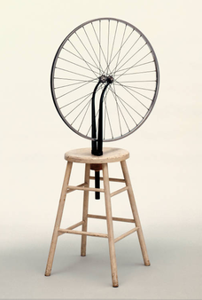kleine dingen worden aangepast.

Figuur V ready made kunstwerk

Hippies en punkers

In de jaren 70 waren hippies en punkers bekend. Ze waren wel verschillend van elkaar maar deelden ook idealen.

|  |  |  |
| --- | --- | --- |
|  | punkers | hippies |
| levensvisie | Negatief  Verzetten tegen alles (bijv. School, ouders, regering) | Positief  Vrede en liefde |
| Uiterlijke kenmerken | Ruig, met veel spikes | Lang haar, vlechten  Sandalen of blote voeten. Veel bloem motieven, felle wijde kleding. |

Modernisme en postmodernisme kenmerken

|  |  |
| --- | --- |
| Modernisme 1900-1950 | Postmodernisme 1950-heden |
| Zichtbare constructie | Onzichtbare constructie |
| Functionaliteit (form follows function) | Functionaliteit is een uitgangspunt |
| 1 stijl | Eclectisch (meerdere stijlen) |
| Veel licht, grote open ruimtes | Kleine ruimtes, huiselijk |
| Ook interieur in 1 stijl (geen nieuwe meubels binnen) | Alles mag in interieur en interieur is eclectisch |
| Minder is meer | Less is a bore |

Er was ook Duckstadse architectuur. Dat betekent bijvoorbeeld een gebouw die aandacht trekt of een direct reclame bord.

Het modernisme hield zich aan regels, er was geen vernieuwing en alles bleef hetzelfde. In het modernisme werd vaak gebruikt gemaakt van gewapend beton. Gerrit rietveld is een kunstenaar uit het modernisme en LM v/d Rohe ook.

In het postmodernisme (post = na) gingen mensen buiten de regels werken. Zo ontstonden er nieuwe dingen. Robert Venturi was een kunstenaar van het postmodernisme.

***Wat valt je op aan de interieurs van Rietveld?***

* *Geen muren in het huis, er zijn vooral open ruimtes.*
* *Een deur waarvan de bovenkant en onderkant apart van elkaar open kunnen. (form follwos function)*

Schrijver Ovidius schreef een boek: metamorfose. Daarin schreef hij over allerlei mythe waar metamorfose centraal staat.  
uit het verhaal van pygmalion is het pygmalion effect ontstaan dit betekent dat als je iets zegt (een verwachting hebt) en dit herhaald blijft worden dan gebeurt het. (verwachtingen over prestaties)

Het verhaal van pygmalion

Pygmalion was een prins en een beeldhouwer. Hij vond geen vrouw goed genoeg voor hem, hij besloot zelf een vrouw te maken en hij werd er verliefd op. Hij ging naar de godin van de liefde (Aphrodite) met een offer (bloemen en fruit) hij vroeg of ze de vrouw die hij gemaakt had echt kon maken. Het beeld kwam tot leven, maar in plaats van dat ze verliefd werd op pygmalion werd ze verliefd op de buurman. De cupido maakte het beeld weer verliefd op pygmalion.

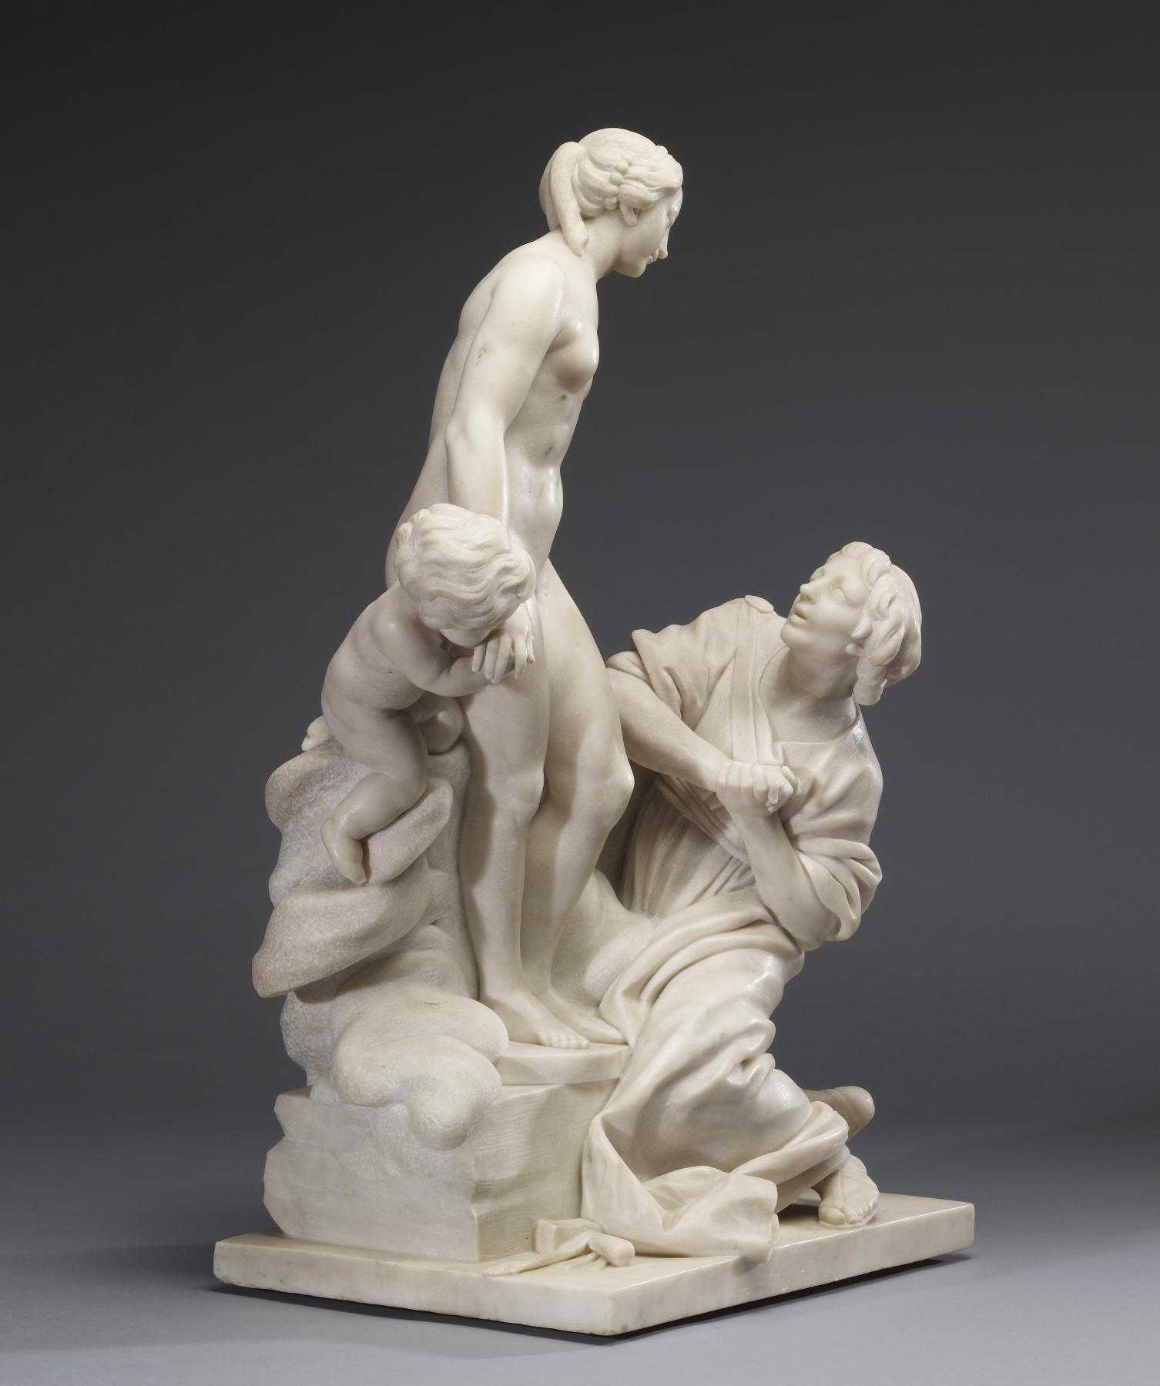

Figuur VI falconet, pygmalion

Mensen vonden dit beeld in die tijd een meesterwerk. Dit kwam doordat het leek alsof de vrouw tot leven kwam.

H2: kunststromingen

Een van de eerste kunstromingen die ontstond was de klassieke oudheid. (Grieken en romeinen)

Daarna had je de middeleeuwen 500-1400 (alles is god)

Tot slot had je de renaissance 1400-1550

Grieken en Romeinen

In deze tijd waren mensen zeer hygiënisch dit kwam doordat ze riolering systemen en aquaducten hadden. Ze hadden een gezamenlijk toilet, daar debatteerde ze. Ze hadden ook badhuizen.

Middeleeuwen

Na de val van het romeinse rijk kwamen de middeleeuwen.

Er waren in die tijd veel ziektes vanwege de slechte hygiëne. Mensen leefde erg dicht op elkaar waardoor ziektes makkelijk konden verspreiden. Het eten werd gewassen in vies water.   
de kerk deelden eten uit, in de kerk waren mooie beelden en kunst te zien. Daardoor gingen mensen zich aan de kerk binden. De kerk had eigenlijk meer macht dan de koning in die tijd.

De kerk liet mensen geld uitgeven aan aflaten. Daarmee kocht je jouw zondes weg. Er was geen scholing, daar profiteerde de kerk weer van want domme mensen zijn makkelijk te manipuleren.

Doordat er geen geld was ontstond er ruilhandel. Maar dat werd te lastig dus werden er muntjes ingevoerd en er ontstond een markt. De markt werd een stad. Niemand kon lezen of schrijven, dus werden er mensen die veel geld hadden naar kloosters gestuurd om dat te leren. Nu konden zij de stad besturen.

De renaissance

Renaissance betekent wedergeboorte. Mensen maakte kunst, de kerk wou dit kopen, maar alleen als de belangrijkste persoon (god) werd afgebeeld. Kunstenaars mochten hun naam niet op hun kunstwerk zetten.

Rijke families wouden ook kunst en zo worden kunstenaars rijk.

Belangrijk:

Middeleeuwen: kunst hoefde niet mooi te zijn, maar alleen de belangrijkste persoon af te beelden. Naam mocht niet op kunst.

Renaissance: mens is centraal. Het motto: pluk de dag. Naam mocht wel op kunst. Homo universales (persoon die goed is in alles) bv Leonardo da Vinci.   
mensen herkende da Vinci aan het roze gewaad dat hij vaak droeg. Hij was waarschijnlijk homo. De concurrentie van da Vinci was Michelangelo.

**De 5 kenmerken van de renaissance zijn:**

|  |  |
| --- | --- |
| Wedergeboorte klassieke kunst | Individualisme (zelfportret, handtekening) |
| Homo universales, mens staat centraal | Uitvinding en gebruik van perspectief |
| Gulde snede, verhouding mens en natuur |

Neoclassicisme 1750-1820

Ingres-Jean Dominique: schilder neoclassicisme

Antonio Canova: beeldhouwer

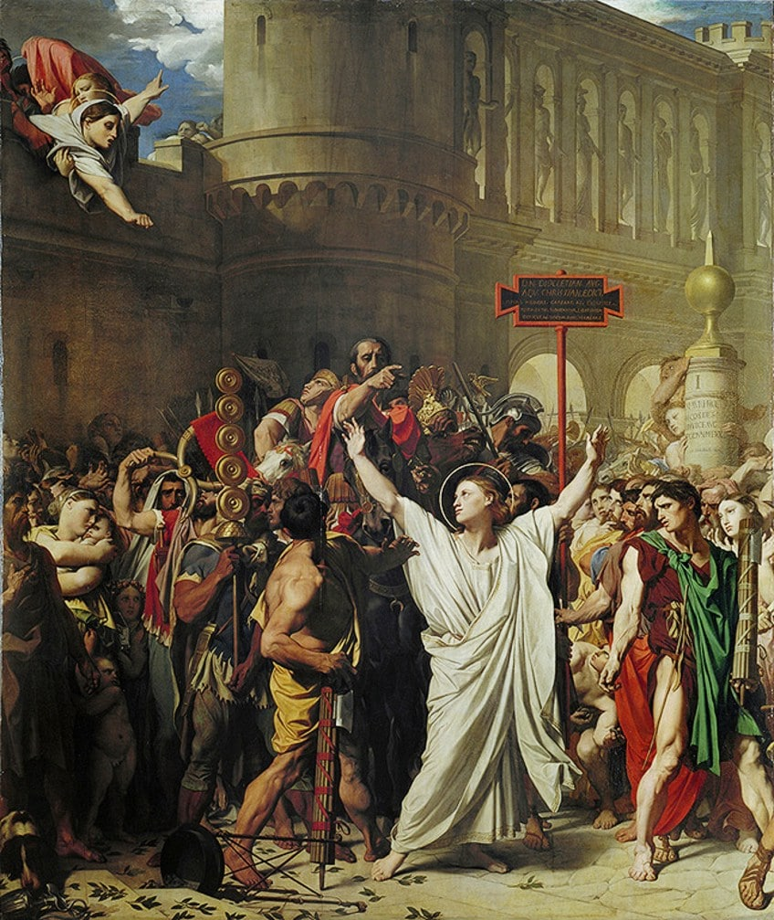**4 kenmerken van het neoclassicisme zijn:**

|  |  |
| --- | --- |
| Gebruik elementen uit de klassieke oudheid (architectuur) | Gevoelloos, marmere beelden (beeldhouwkunst) |
| Klassiek onderwerp (schilderij)  Theaterachtig, strenge compositie | Dunne gewaden met hoge taille |

*Martelaarschap van sint symphorien*

In dit schilderij van schilder Ingres zie je 3 kenmerken van het neoclassicisme.

De twee rode cirkels zijn theaterachtig.

De blauwe cirkel is een kenmerk uit de KO

De groene cirkel laat het dunne gewaad met hoge taille zien

De romantiek 1820-1870

Eugene de la Croix: schilder

Casper David Friederich: schilder

In de romantiek kwam er weer emotie in de kunst. Het gevoel kwam boven het verstand te staan. Er was meer belangstelling voor de natuur, het verleden. Sprookjes en de oosterse cultuur.

**De 4 kenmerken van de romantiek zijn:**

|  |  |
| --- | --- |
| fel kleurgebruik | Licht-donker contrast |
| Aandacht natuur en natuurbeleving (nietigheid van mens) | Vluchtgedrag naar sprookjes, verleden en oosterse landen |

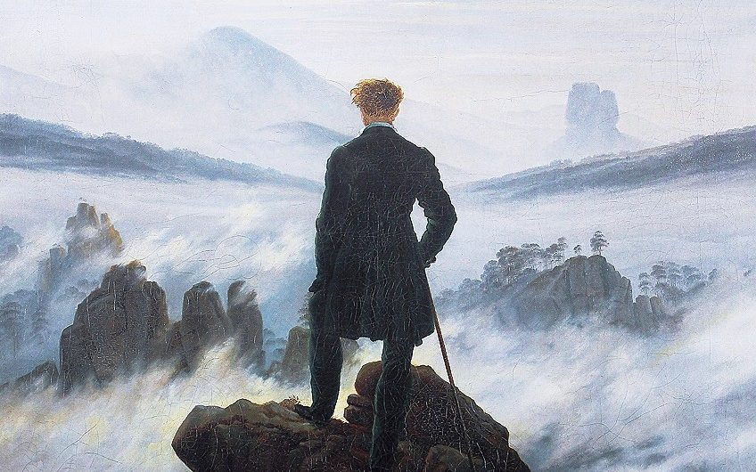

*The wanderer above the sea of fog*

In dit schilderij zie je 2 kenmerken uit de Romantiek.

In de rode rechthoek zie je licht donker contrast.

In vrijwel de hele afbeelding zie je rotsen/wolken, je ziet hier belangstelling voor de natuur en de nietigheid van de mens.   
verder is er ook veel beweging te zien van de golven/wolken.

Schilders uit het Noorden schilderen vaak landschappen. Schilders uit het Zuiden schilderen vaak andere dingen zoals bijvoorbeeld de Franse revolutie.

Impressionisme 1870-1890

Claude Monet: schilder

Edouard Manet: schilder

Auguste Rodin: beeldhouwer

**4 kenmerken van het impressionisme:**

|  |  |
| --- | --- |
| Werking van licht en sfeer (vooral buiten) | Snelle verf toetsen |
| Alledaagse onderwerpen | Toevallige compositie door invloed van fotografie |

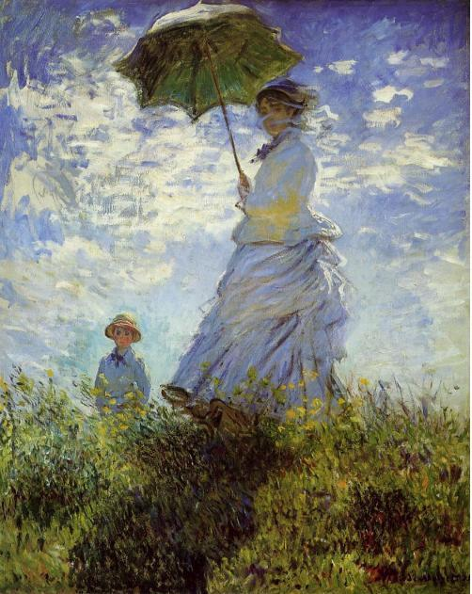door de komst van kant en klare verf in tubes konden mensen buiten gaan schilderen. Het impressionisme is een kunstvorm die een impressie wil geven, dus wat je echt ziet. Dit is terug te zien in de snelle verf toetsen omdat ze het moment vast willen leggen. Bij beeldhouwkunst werden beelden gemaakt van klei en boetseer wax daarin kon je goed de vingers van de kunstenaar in zien. Zwart, bruin en grijs werden bijna niet gebruikt.

*vrouw met parasol*

in dit schilderij van Claude Monet zijn 3 kenmerken van het impressionisme te zien.

In de gele cirkel zie je de snelle verf toetsen.

In de groene cirkel zie je een alledaags onderwerp.

In de rode cirkel zie je de werking van licht en sfeer.

Pointillisme 1890

George Seurant: schilder

Pointillisme is geboren uit modernisme, net zoals bij het modernisme wordt hier gefocust op kleur. ongemengde stippen verf komen op het doek te staan zodat het oog van de mens deze kleuren zelf mengt. Doordat dit zo tijdrovend is kan het geen impressionisme genoemd worden, maar ze hadden wel dezelfde onderwerpen als het modernisme.

**3 kenmerken van pointillisme:**

|  |  |
| --- | --- |
| Kleurvlek techniek op grond van wetenschappelijke kleurentheorie | Geen toepassing van zwart |
| Stippel techniek, aandacht voor vorm |

In dit schilderij van Paul Signac zijn 3 kenmerken te zien van het pointillisme.

in de rode rechthoek zie je de kleurvlek techniek (overigens zie je dit op het hele doek)

in de groene rechthoek zie je de aandacht voor vorm/stippel techniek

op de gele rechthoek zie je dat er geen zwart gebruikt is.

*La voile Verte*

Jugendstil 1890-1910

Antoni Gaudi: architect

Victor Horta: architect

Alphons Mucha: schilder

Jugendstil had veel invloed op architectuur en mode, maar de stijl duurde niet lang omdat het produceren van dingen te lang duurde en het een duur proces was.

3 kenmerken van jugendstil:

|  |  |
| --- | --- |
| Met hand gemaakte producten | Overheersing golvende lijn |
| Plant/bloem motieven |

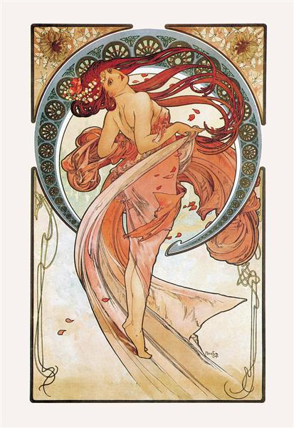

*Tanz*

In dit schilderij van Alphons Mucha zijn 2 kenmerken te zien van jugendstil

in de groene cirkel zie je de overheersing van de golvende lijn.

In de oranje cirkels zie je het plant/bloem motief.

Expressionisme na 1905-heden

Henri Matisse: Schilder

Marino Marini: beeldhouwer

Het expressionisme is de grootste kunststroming en had veel invloed. Ze lieten de uitdrukking van emotie zien. Ze wouden plaats maken voor leven en gevoel.

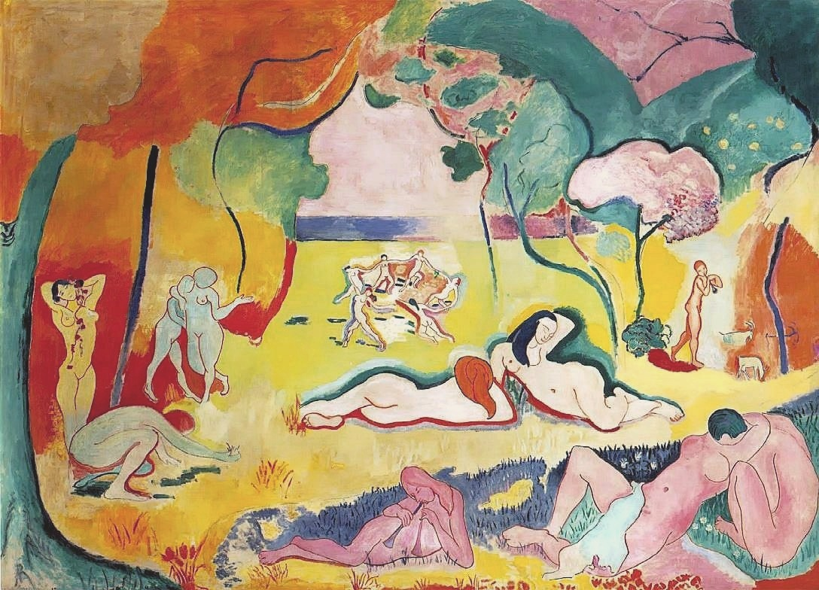**4 kenmerken van het expressionisme:**

|  |  |
| --- | --- |
| Onnatuurlijk fel kleurgebruik | Grove penseel streek |
| Sociale verbintenis (sociale engagement) | Vervorming om expressie te versterken |

*Le bonheur de vivre*

In dit schilderij van Matisse zijn 3 kenmerken te zien van het expressionisme

In de groene rechthoek is sociale engagement te zien.

In de blauwe rechthoek is het onnatuurlijke felle kleurgebruik te zien.

In de 2 oranje cirkels kun je de vervorming zien.

Kubisme 1907

Pablo Picasso: schilder

George Braque: beeldhouwer

Het kubisme was een kunststroom die het verstand boven het gevoel plaatste. Ze schilderde vooral stil leven. Het kubisme werd ook terug te zien in kleding.

|  |  |
| --- | --- |
| Onderwerpen vanuit verschillende aanzichten afgebeeld | Wiskundige vormentaal |
| Vaak collage technieken (krant etc. waardoor het 3d wordt) | Geen perspectief |

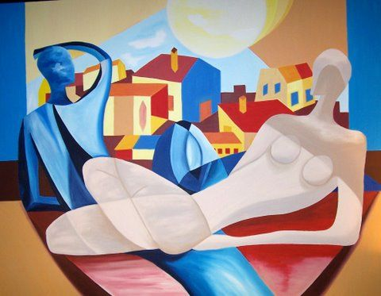

kubistisch schilderij.

In de groene cirkel zie je wiskundige vormentaal. Je ziet kubussen.

In de paarse cirkel zie je vervorming.  
  
je ziet in dit schilderij dat er ook geen ruimte is voor jou om erbij te komen. Het is een 2d vlak die gevuld is.

Ook zie je dat er geen perspectief is.

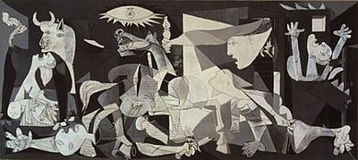

Guernica van Picasso.

In dit kunstwerk zie je veel wiskundige vormen. Voor de rest zie je vervorming en je ziet dat er weer geen plek voor jou is om erbij te komen. Dit kunstwerk behoord ook tot het expressionisme omdat er ook vervorming gebruikt wordt om emotie aan te tonen.

Futurisme 1909-1916

Umberto Boccioni: beeldhouwer

Giacomo Balla: schilder

Het futurisme keer naar de toekomst. Ze wouden niet terug kijken naar het verleden en keken naar de toekomst. De nieuwe machines en stoomtreinen. Ze verheerlijkte snelheid en dynamiek. En ze concurreerde met films.

|  |  |
| --- | --- |
| Beweging door herhaling af te beelden | Beweging door vervorming |
| Toepassing van glanzende materialen |

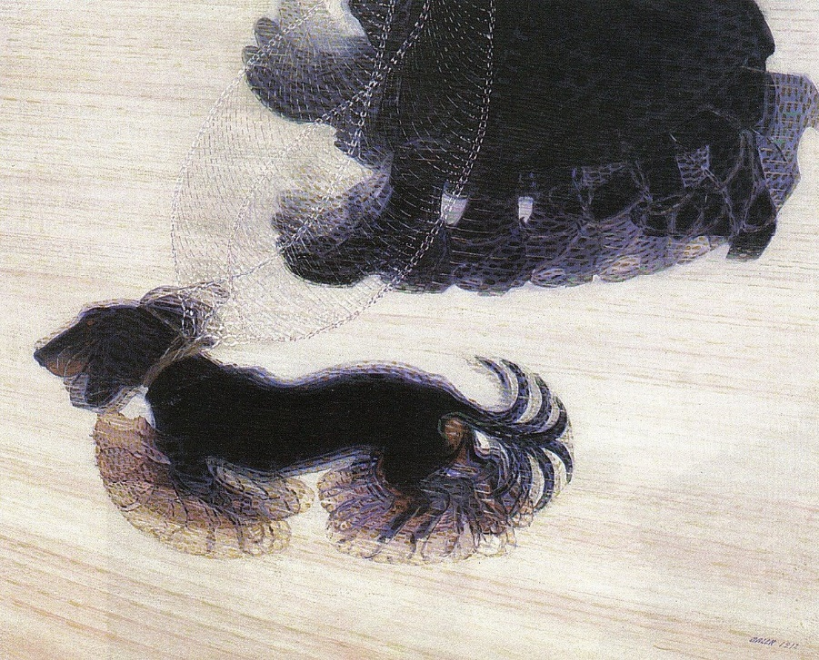*hond aan de lijn*

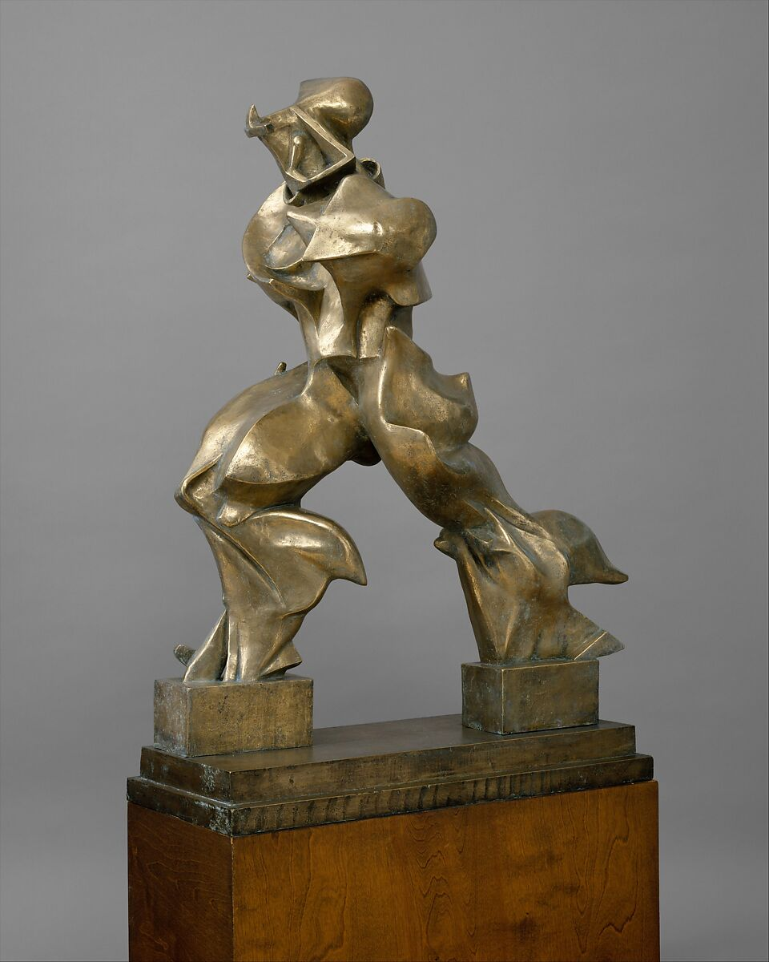in dit schilderij van Giacomo Balla kun je een paar kenmerken zien.

in de groene cirkel is het kenmerk beweging door herhaling af te beelden te zien. Je ziet dat de pootjes en staart van de hond steeds heen en weer gaan.

In dit kunstwerk van Umberto Boccioni zie je ook een kenmerk van het futurisme terug.

je ziet dat het kunstwerk van glanzend materiaal gemaakt is. (toepassing van glanzend materiaal)

Surrealisme 1924

René Margritte: schilder

Het surrealisme betekent boven de werkelijkheid.  
Het surrealisme creëerden een fantasie wereld die ontoegankelijk was voor de kijker. Niets is wat het lijkt. Schilder René Margritte daagt de kijker uit om verder te kijken dan wat de kijker ziet. Dichters laten hun werk ook aan het toeval over.

De kenmerken van het surrealisme

|  |  |
| --- | --- |
| Droombeelden zijn belangrijker dan tradiotonele beelden  (dingen schilderen die niet echt kunnen) | Schilderen vanuit onbewust direct handelen |
| Natuurgetrouwe weergave (lijkt eerst echt, maar dan toch niet) |

Het schilderen vanuit onbewust direct handelen betekent dat de schilders onder invloed van drank of drugs gingen schilderen. Soms ook half slapend en soms laten ze het schilderij aan het toeval over.

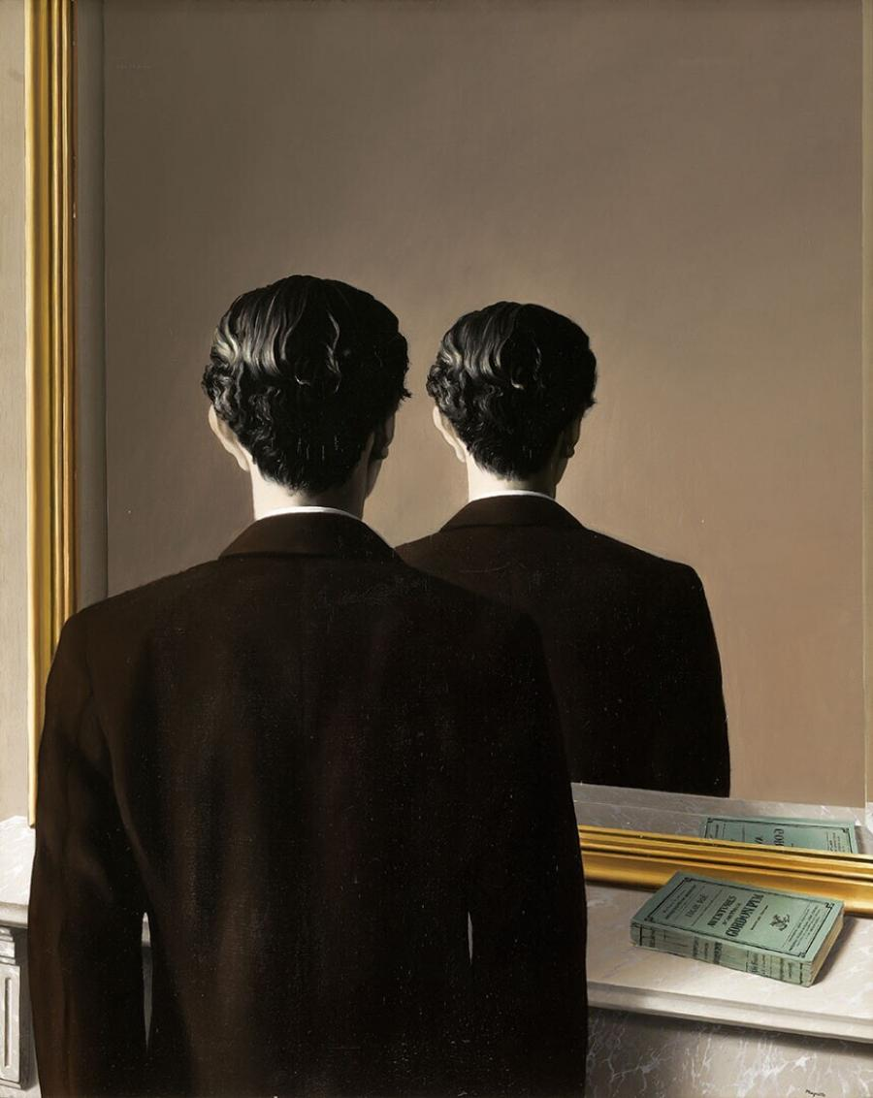*La reproduction interdite (1937)*   
dit schilderij is gemaakt door René Margritte.

Je ziet hierin een paar kenmerken van het surrealisme.

In de blauwe cirkel zie je droombeelden. In het echt als je in een spiegel kijkt zie je jezelf maar hier ziet de man de achterkant die wij ook zien.

Je kunt ook zien dat het natuurgetrouwe is, in de eerste instantie lijkt het realistisch maar als je beter kijkt zie je dat het niet kan.